Instrukcja jak wysłać POG z załącznikami
- Zaloguj się do swojego konta na PUE ZUS.
- Przejdź do zakładki [Płatnik] lub [Ogólny]
- Z bocznego menu wybierz [Dokumenty i wiadomości] > [Dokumenty robocze].
- Kliknij przycisk [Utwórz nowy].
- Pismo ogólne POG możesz wybrać z listy dostępnych dokumentów:
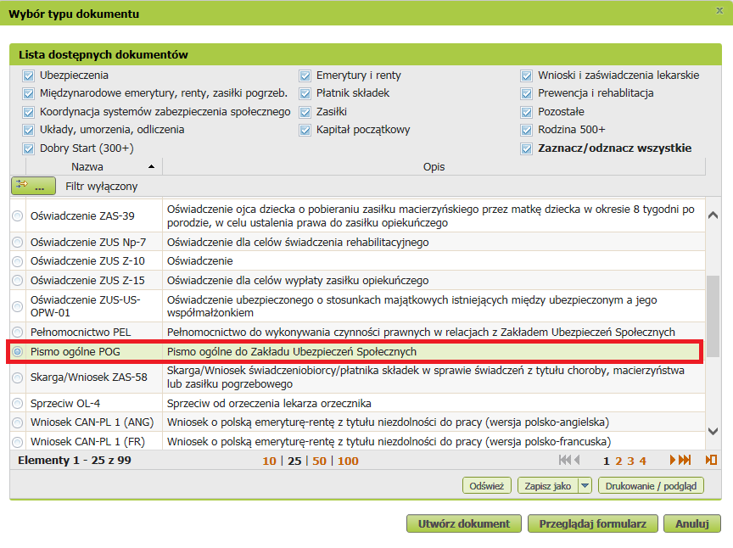
albo użyć filtra i wyszukać dokument np. po nazwie:
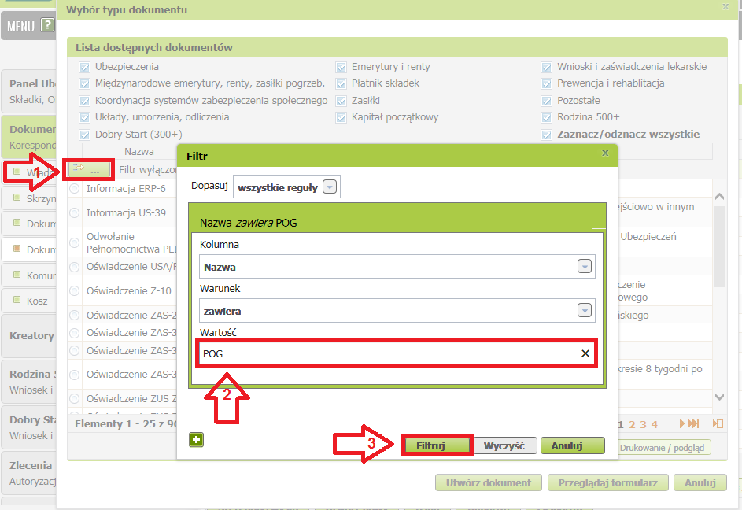
- Zaznacz wniosek i kliknij [Utwórz dokument].
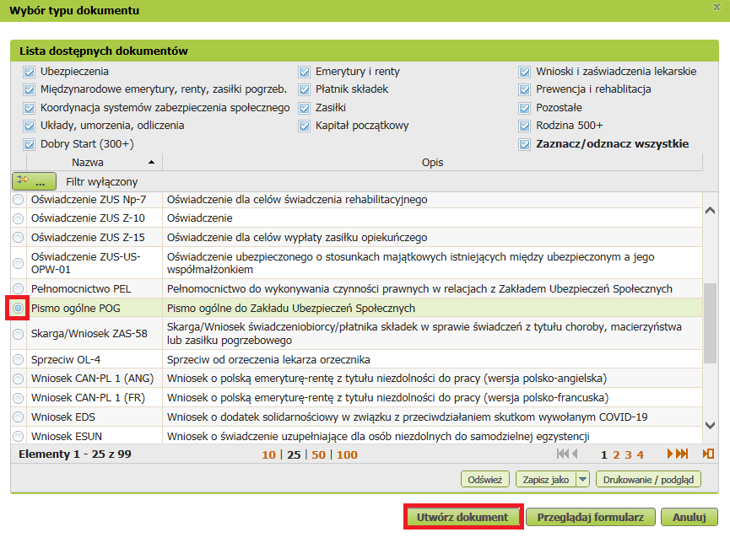
- Wniosek możesz utworzyć także z menu [Usługi] > [Katalog usług]:
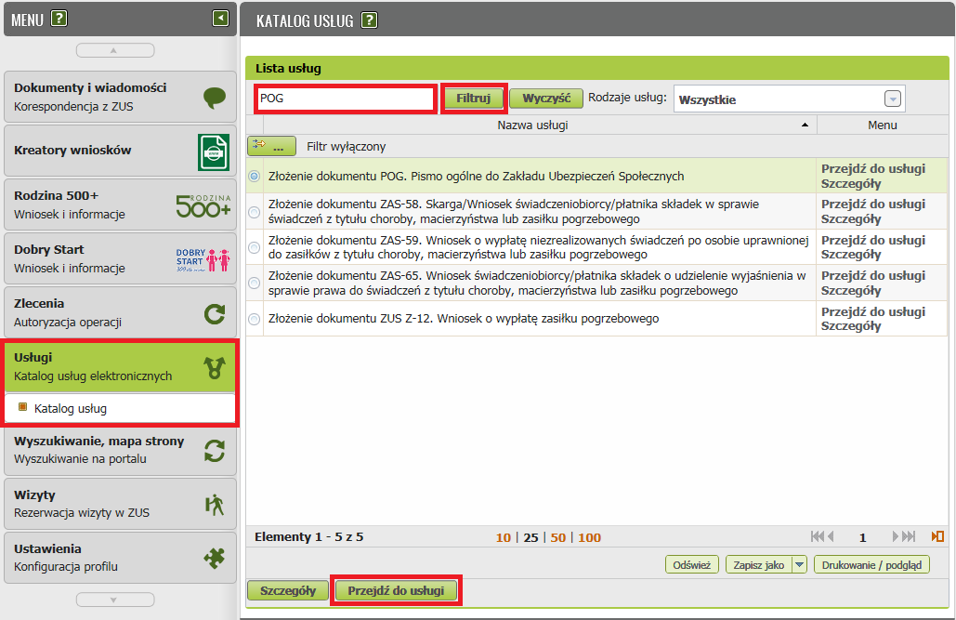

Jak wypełnić pismo ogólne POG
Po uruchomieniu pisma wyświetli Ci się poniższy komunikat:

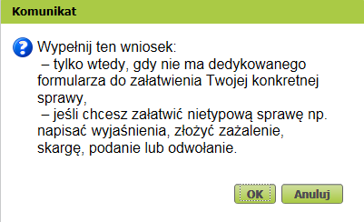

Potwierdź OK.

- Formularz będzie częściowo wypełniony Twoimi danymi. Pobiorą się automatycznie z profilu PUE ZUS (w tym adres e-mail). Jeśli na profilu podałeś numer telefonu, on również pojawi się w piśmie.
- W piśmie ogólnym POG:
- wskaż rodzaj pisma-wniosek,
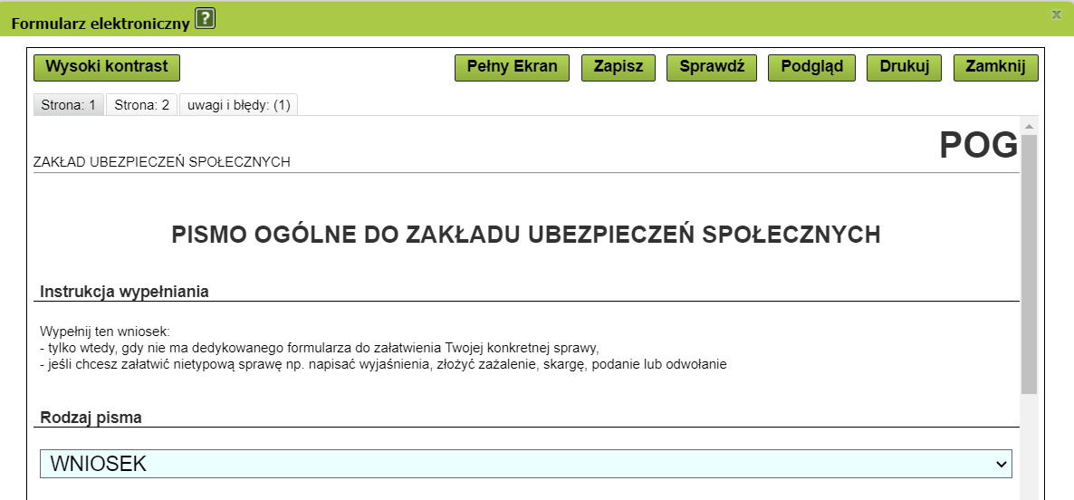
- tytuł pisma- Wniosek o stosowanie ceny maksymalnej paliw gazowych,

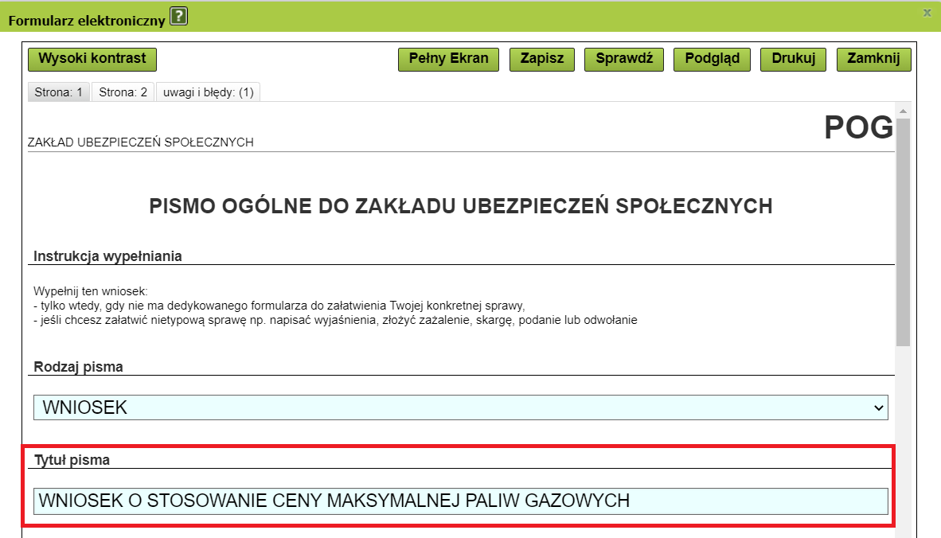

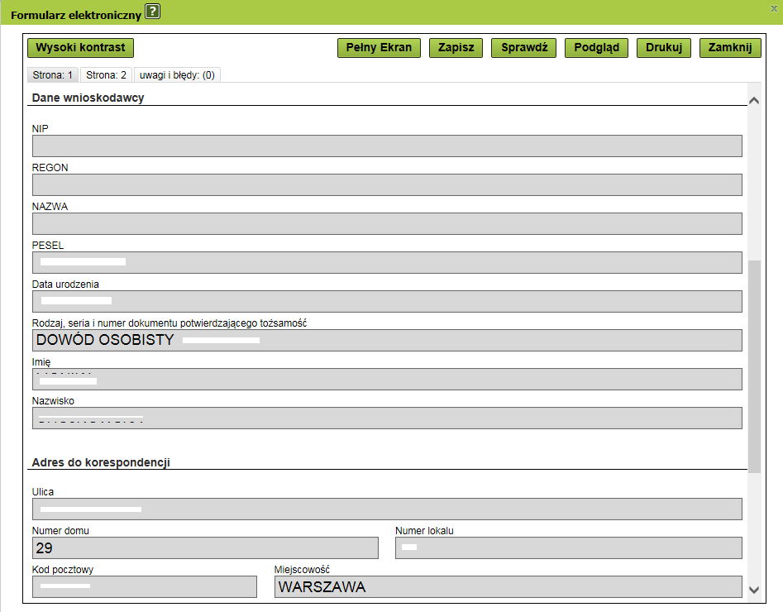

- opis sprawy-np. W załączniku przekazuję wniosek o stosowanie ceny maksymalnej paliw gazowych, fakturę oraz dokumenty dotyczące pomocy publicznej.

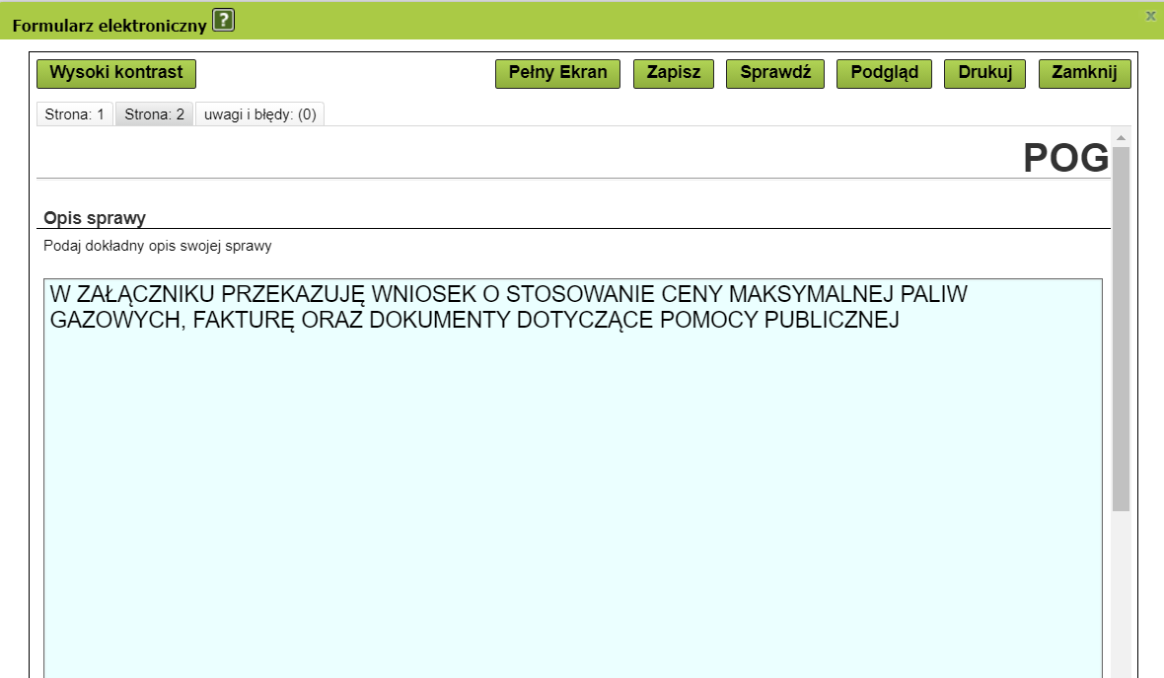
- Po wypełnieniu formularza kliknij przycisk [Sprawdź] – system podpowie, czy uzupełniono wszystkie wymagane pola. Jeśli wniosek został poprawnie wypełniony, zapisz go, a następnie zamknij.
- Dołącz wymagane załączniki do pisma, czyli kliknij przycisk [Dodaj załączniki].
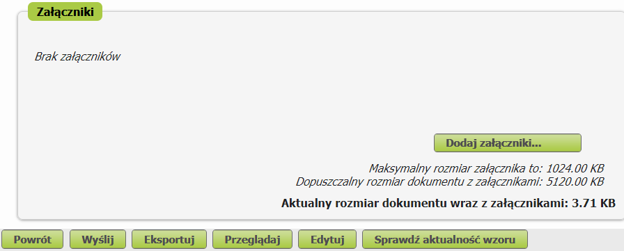

Co musisz dołączyć do wniosku
- pobrany ze strony ZUS i wypełniony elektronicznie wniosek RPG
- kopię faktury rozliczeniowej za paliwa gazowe dostarczone za pomocą gazociągu lub sieci gazociągów
- „Formularz informacji przedstawianych przy ubieganiu się o pomoc de minimis” (na formularzu RFD lub zgodnie ze wzorem określonym w Załączniku nr 1 do rozporządzenia RM z 24 października 2014 r. – Dz. U. z 2014 r. poz. 1550)
- wszystkie zaświadczenia o pomocy de minimis otrzymanej w bieżącym roku oraz w ciągu dwóch poprzedzających go latach albo oświadczenie o wielkości pomocy de minimis otrzymanej w tym okresie (na formularzu RPD lub zgodnie ze wzorem w nim określonym)
albo
- oświadczenie o nieotrzymaniu takiej pomocy w tym okresie (na formularzu RD-2 lub zgodnie ze wzorem w nim określonym).

Jak podpisać pismo ogólne POG
Pismo możesz podpisać elektronicznie za pomocą:
- kwalifikowanego podpisu elektronicznego,
- podpisu zaufanego (PZ ePUAP),
- podpisu osobistego (e-dowodu),
- podpisu profilem PUE – jeśli wybierzesz ten sposób, nie musisz podawać żadnych dodatkowych danych – wystarczy, że jesteś zalogowany do swojego profilu na portalu PUE ZUS. Tego podpisu możesz użyć tylko w przypadku, jeśli przepisy prawa na to pozwalają.
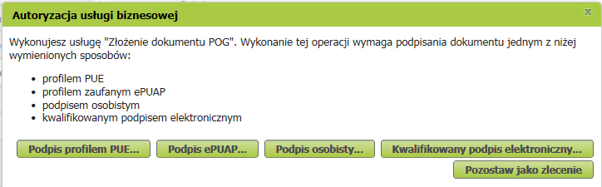
Podpis zaufany jest bezpłatny. Aby go uzyskać, złóż wniosek o profil na stronie internetowej www.pz.gov.pl. Następnie potwierdź swoją tożsamość za pośrednictwem bankowości elektronicznej, w placówce ZUS albo w urzędzie miasta lub gminy. Możesz też złożyć wniosek o tymczasowy profil zaufany na stronie internetowej www.pz.gov.pl. Swoją tożsamość potwierdzisz za pośrednictwem wideorozmowy z urzędnikiem. Uzyskasz w ten sposób profil, który będzie ważny przez 3 miesiące.
Kwalifikowany podpis elektroniczny wydają centra certyfikacji. To usługa płatna. Jej koszt zależy m.in. od okresu ważności certyfikatu.
Podpis osobisty (e-dowód) możesz uzyskać bezpłatnie. Gdy będziesz składać wniosek o nowy dowód osobisty, wskaż, że chcesz uzyskać ten podpis. Odpowiedni certyfikat znajdzie się w e-dowodzie. Aby korzystać z podpisu osobistego, musisz mieć czytnik NFC do e-dowodu oraz zainstalować na swoim komputerze odpowiednie oprogramowanie.

